Школьная газета

Выходит 1 раз в четверть

№ 28, ноябрь 2020 год

В этом номере:
- -75-летие Великой Победы
- Выпускникам 2020 посвящается...
- День дублера
- Уборка территории
- Конкурсы
- Листок здоровья

ОКНА ПОБЕДЫ 2020
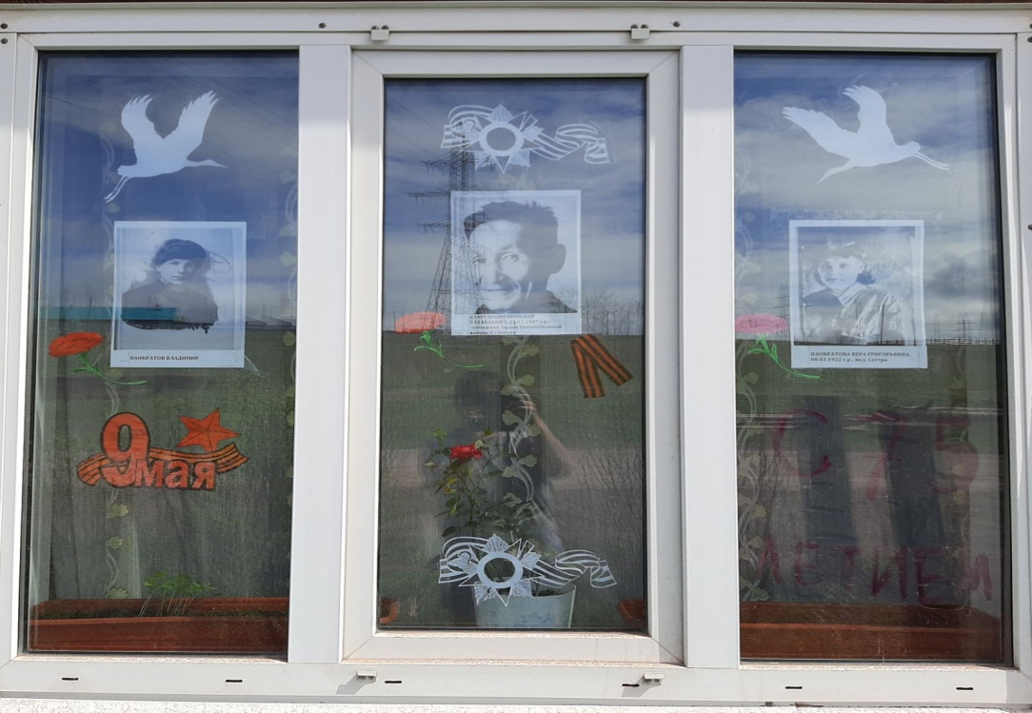

Ваша Победа - в наших сердцах!
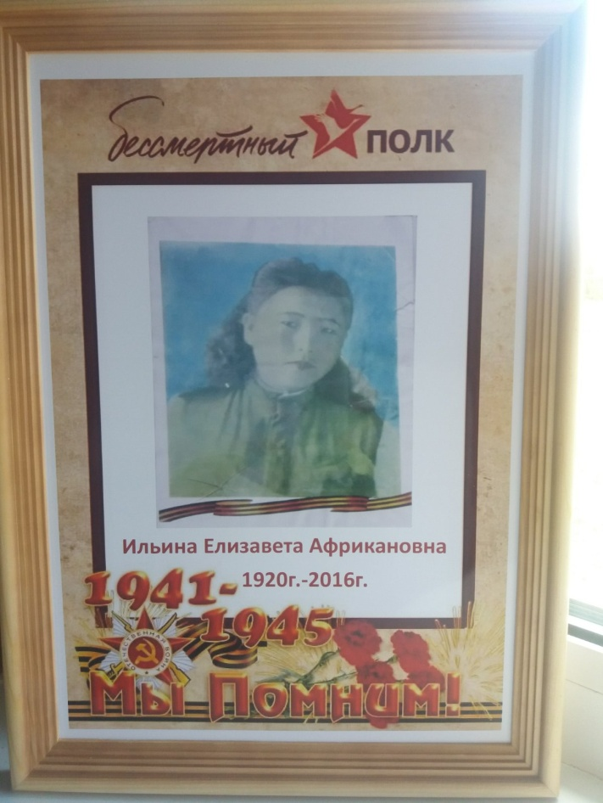
В связи с пандемией коронавирусной инфекции в этом году районный праздник Победы прошел необычно: без ветеранов Великой Отечественной войны, шествия Бессмертного полка и праздничного Парада. Несмотря на период самоизоляции, 8 мая в селе Оса состоялась церемония возложения венков к памятнику Победы.
Акция «Бессмертный полк» прошла 9 мая в онлайн-формате. Фотографии участников войны, тружеников тыла и всех тех, кто внес свой вклад в Победу, были размещены в Вайбере, группе Осинского района «Бессмертный полк».
Акция «Окно победы» была проведена в день Великой Победы 9 мая 2020 года. Каждый участник движения «Бессмертный полк» выставил в окне портрет своего героя, и так, от дома к дому, прошёл по району «Бессмертный полк-2020».
В рамках празднования 75-летия Победы в Великой Отечественной Войне стартовала выездная агитбригада МБУК «Осинский межпоселенческий дом культуры» с аудиоконцертом «Великой победе посвящается». В запись концерта вошли номера в исполнении солистов Роксаны Сандановой, Сергея Иванова, Зинаиды Шакировой, Арсения Богданова, Раджаны Махутовой, ансамбля «Сладка ягода».
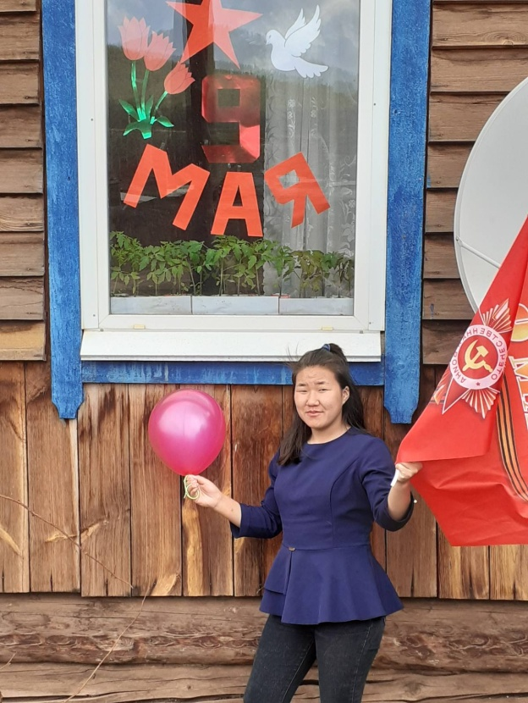
Пусть в каждом доме смех звучит,
В согласии живёт пусть вся планета!
Пусть памяти огонь горит,
Как символ доблестной победы!

корреспондент Шоболова Галина, 11 «Б»
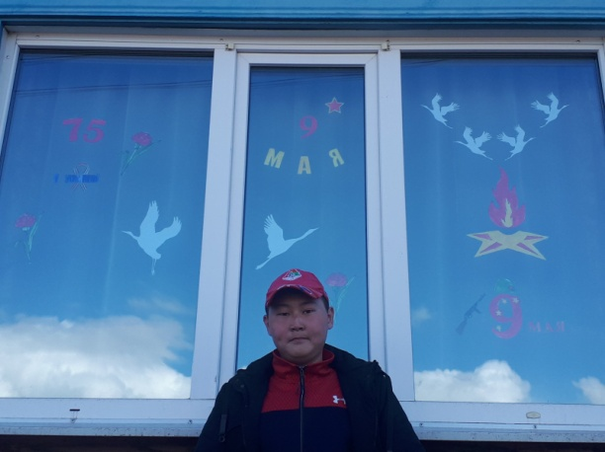

АКТУАЛЬНОЕ ИНТЕРВЬЮ
Прошедший 2019-2020 учебный год создал множество потрясений, задел каждого! Всем известный COVID-19 внес свои изменения в планы каждого из нас, его планы затронули и проведение «последних звонков», выпускных, а главное, отразились на сдаче Единого Государственного экзамена. Никто не был готов к таким кардинальным изменениям. И именно поэтому я решила узнать у выпускников, как прошли экзамены, каковы их результаты, поинтересоваться планами выпускников на дальнейшую жизнь. Они поделились своим опытом, рассказали о том, что такое ЕГЭ и дали советы, которые обязательно помогут нам при подготовке.
И вот несколько из них:
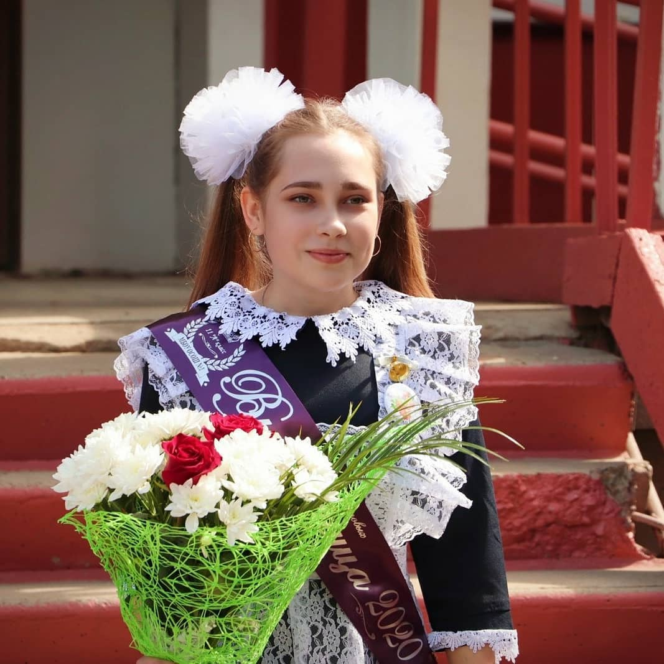
Береговых Анна, выпускница 11 «А» класса 2020 года:
- «Школа» - как много смысла заложено в этом слове. Здесь я повзрослела, получила колоссальный опыт, который в будущем обязательно пригодится. В школе я начала понимать, что и как нужно делать, как действовать.
Последние два года в школе, лично для меня, были самые запоминающиеся, и честно признаться впервые я чувствовала себя комфортно. В школьные годы было всё: взлёты и падения, иногда даже разочарования. Сложно описать чувства, которые я сейчас чувствую. Это радостно и грустно одновременно.
Для сдачи экзаменов помимо русского и математики я выбрала историю и обществознание. Результаты оставлю в секрете. В будущем планирую окончить институт, ну и жить в свое удовольствие. Не отрицаю, что присутствует какая-то неопределённость.
Экзамены проходили спокойно, но в то же время присутствовал страх, хотя бояться особо и нечего.
Будущие выпускники! Я вам очень советую не забывать про уроки, учить предметы, которые вы собираетесь сдавать. Не бойтесь экзаменов, это обычная контрольная, только по времени больше. Не забывайте отдыхать, от вашего состояния (не важно физического или эмоционального) будет зависеть ваша продуктивность.»

«У каждого есть право сдать ЕГЭ досрочно, в том числе в 10 классе. Будущим десятиклассникам хочу посоветовать по возможности сдать русский язык и базовую математику, чтобы освободить себя от изучения этих предметов на последнем году обучения. Будущим выпускникам советую начать готовиться с начала учебного года, составить хотя бы примерный план по подготовке.
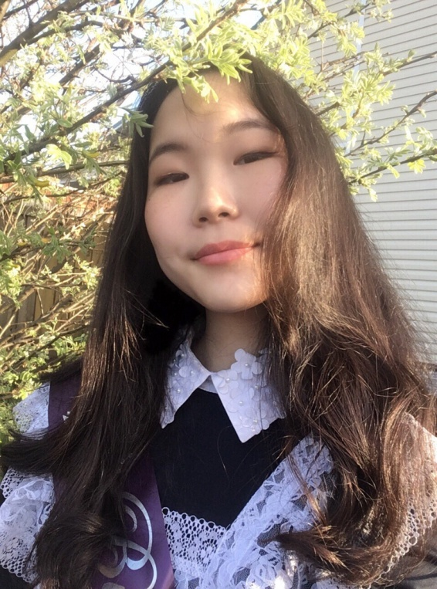
Хотелось бы пожелать крепкого ментального здоровья, сдающим ЕГЭ в этом году!» - так советует нам выпускница 2020 года, Пиханова Ирина выпускница 11 «Б» класса, золотая медалистка:
«Школа – это место, которое очень много
для меня значит. Не могу поверить, что больше никогда не почувствую атмосферу школьных будней, больше не встречусь со своими одноклассниками и учителями на уроках. С теплотой буду вспоминать веселые и душевные разговоры с людьми, окружавшими меня.
Для сдачи я выбрала три предмета: русский, химию, биологию (базовую математику в этом году не сдавали). Для лучшей подготовки я обращалась к услугам репетитора, платных онлайн курсов.
Насчёт химии я не переживала совсем, ведь подготовке к этому предмету я посвятила долгое время. В этом году вопросы были гораздо сложнее, чем ожидалось, задания были, скорее, профильного уровня. Решение сдавать биологию появилось в конце 10 класса. По этому предмету по-настоящему интенсивная подготовка началась только в марте, режим самоизоляции позволил погрузиться в процесс с головой. Многие темы мною не повторялись, а изучались практически с нуля. Я рада тому, что все-таки смогла к экзамену осилить школьную программу.
- Мои баллы по ЕГЭ: русский язык(96), химия(90), биология(77).
- Планирую поступать в Иркутский государственный медицинский университет на лечебное дело.
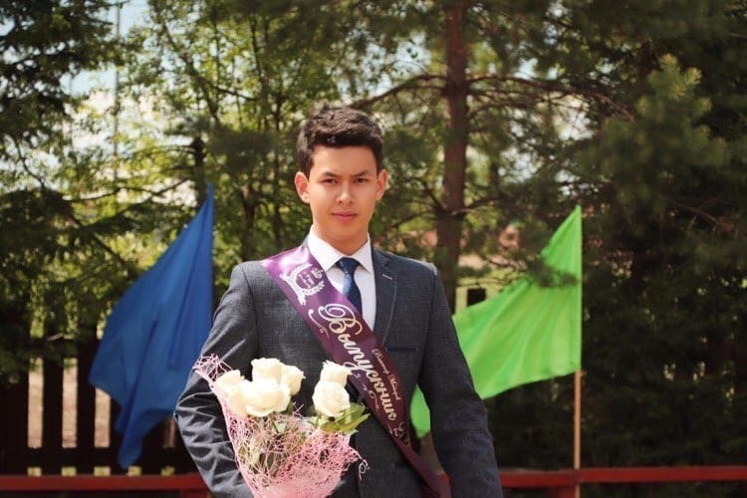
Майоров Виктор, выпускник 11 «Б» класса :
«Экзамены в 2020 году были проведены хорошо, даже несмотря на коронавирус.
Я сдавал физику, русский язык, математику профильного уровня, обществознание.
В планах на будущее у меня закончить институт, найти работу по душе, в общем, хочу стать успешным человеком и радовать своих друзей и родственников. Ну а кем я вижу себя через 10 лет? - то в 27 я буду молодой человек в полном расцвете сил, надеюсь, к тому времени найти себе ту самую любовь. У меня будет хорошая работа, две машины и загородный дом.
Будущим выпускникам могу дать совет: учите все с первого дня и все, что в учебниках надо знать, ведь ЕГЭ - такая непредсказуемая штука, что там может быть то, о существовании которого вы даже не подозревали. И самое главное - это терпение и труд! Не ленитесь, и у вас все будет хорошо!»

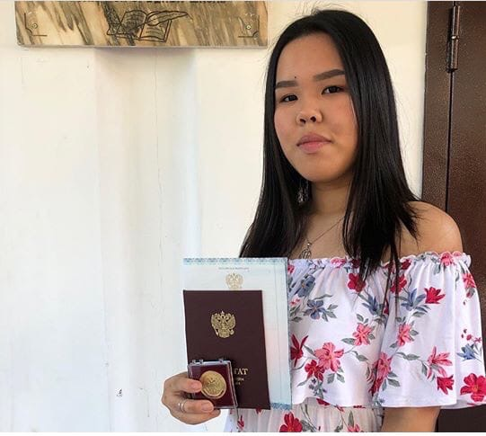
Булашкинова Валентина, выпускница 11 «Б» класса, золотая медалистка:
«Я сдавала профильную математику, русский, физику, информатику.
Поступать хочу в ИГУ, в ИМИТ, либо на факультет бизнес - коммуникации и информатики. Если в ИРНИТУ, то на информационную безопасность. Но очень хочу на прикладную информатику в дизайне.
Чем ближе были экзамены, тем меньше волновалась: потому что очень устала от подготовки, половина лета ушла на подготовку к экзаменам. Но если морально, то это очень тяжело.
Прежде всего будущим выпускникам советую запастись нервами, будьте готовы к тому, что это действительно очень тяжело. Если вам кажется, что вы готовы - ГОТОВЬТЕСЬ ЕЩЕ БОЛЕЕ УСИЛЕННО, ПОТОМУ ЧТО ЭТО КАК МИРАЖ В ПУСТЫНЕ. Ни в коем случае не ленитесь, и если вам кажется, что времени еще много, то времени на ЕГЭ не бывает много. Ну и конечно, без удачи никуда! И все -таки нужно помнить, что прежде всего - это забота о своем здоровьем, не забывайте об отдыхе!»

Материал подготовила Балдунова Нина, 11 «Б»

С праздником, дорогие УЧИТЕЛЯ!!!
Вот уже на протяжении 26 лет 5 октября мир празднует Всемирный День учителя.
В школах традиционно проводится День Дублера. И наша не исключение.
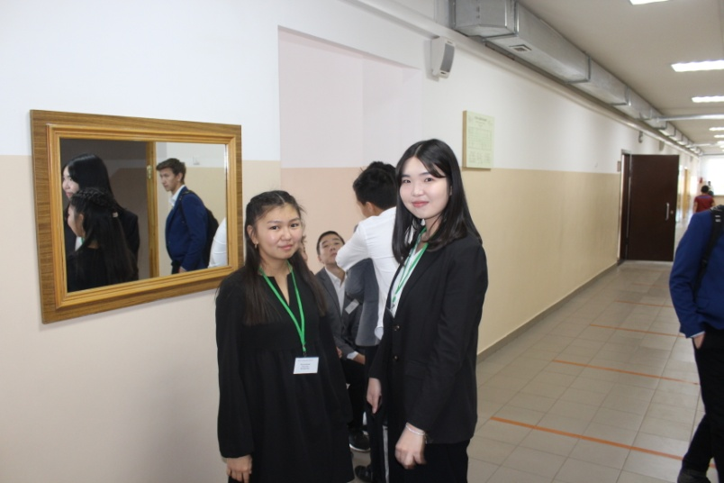
В этом году мероприятие вышло особенно интересным и непохожим на предыдущие. Благодаря слаженной работе учеников 10 и 11 классов подготовка к празднику шла полным ходом: были распределены замены для всех учителей, выдвигались идеи насчёт поздравления профессионального коллектива школы. По итогу было выдвинуто общепринятое решение: накрыть праздничный стол в кабинете релаксации, где также был включён проектор, на котором показывались фильмы выпускников за прошлые годы. Несомненно, атмосфера была очень тёплой и ностальгической.
Ученики 11-х классов и классный руководитель 11 "а" Хайрулина А.Г. подготовили особенный сюрприз, а именно - концерт, участие в котором принимали абсолютно все присутствующие. Ведущими были Балдунова Нина и Максименко Артём. Учителя были поделены на группы. Каждая из них относилась к разному десятилетию, в котором учителя начинали свой профессиональный путь в школе. Все это сопровождалось песнями определённого временного промежутка, которые нужно было всем дружно спеть. Айна Геннадьевна выступила с замечательной песней, а ученики поднялись на сцену, чтобы исполнить «Много на земле профессий».
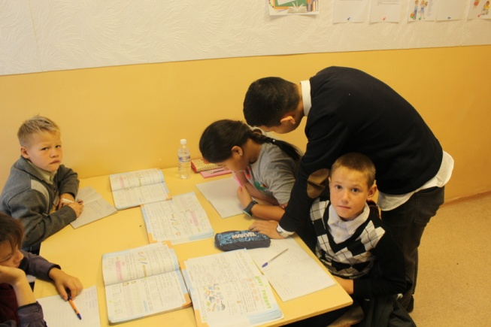
День был очень насыщенным и тяжелым для новоиспеченных учителей, работать пришлось в две смены, но старания не прошли даром, ведь в ответ мы получили множество добрых слов и радостных улыбок, как от учителей, так и от учеников нашей школы.
Спасибо всем за этот день!

корреспондент Хохолова Яна, 11 «Б»
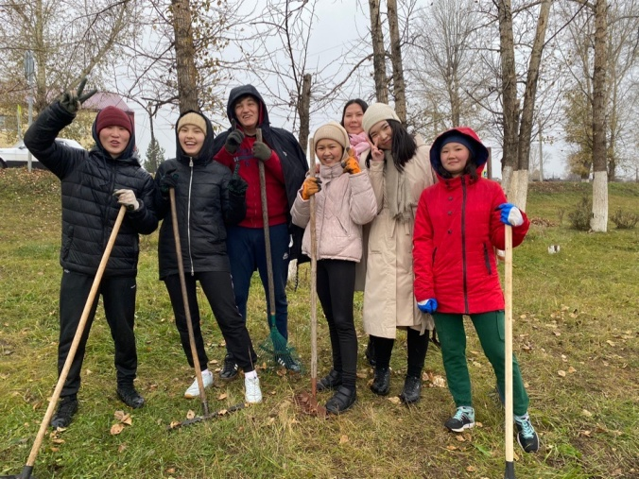
Осень – то время года, когда люди должны согревать друг друга своими словами, своими чувствами, своими губами… И тогда никакие холода будут не страшны.
Осень – это самое загадочное время года. Она подкрадывается тихо и незаметно. Осеннее дуновение ветра и лёгкая прохлада окутывает землю ещё с конца августа. А с первым сентябрьским днём всё становится по-настоящему таинственным. Все вокруг приобретает насыщенные оттенки. Листва падает с деревьев и покрывает собой всю землю.
8 и 9 октября состоялась уборка территории. В связи с пандемией коронавирусной инфекции уборка листвы проходила 2 дня.
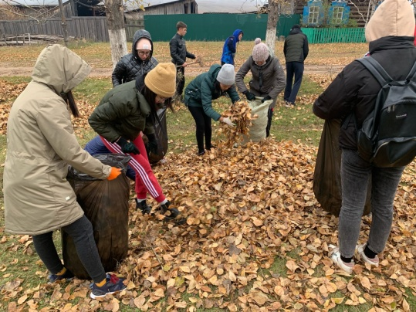
В первый день на уборку вышли ученики, обучающиеся со второй смены, во второй день ученики первой смены. Несмотря на неблагоприятные условия погоды 9 октября ребятам удалось отлично справиться с объёмом работы.
Каждому классу выделили участок территории с учётом количества учеников данного класса, который им предстояло убрать. Все ребята работали очень усердно и серьёзно отнеслись к данной задаче.
Осень — это вторая весна,
когда каждый лист — цветок.
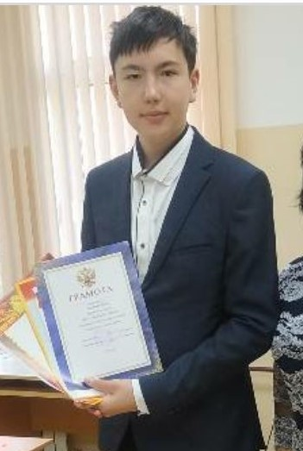
(корреспондент Шоболова Галина 11 «Б»)
Литературная страничка
Вечереет. В облаках
Света всплески исчезают.
Под покровом тишины
Лес, покачиваясь, тает.
Затемняя все вокруг,
Солнце в горизонт садится.
От луны, с другого края,
Всё немного осветится!
Так спокойно, тихо стало.
Всё уснуло, всюду тень,
И прохладный ветер, скалы
Умиротворяют день. (автор стихотворения Буркалов Артем, 9 "а" класс)
Листок здоровья
- Что такое коронавирус?
Коронавирусы — это семейство РНК-содержащих вирусов, которые чаще всего вызывают заболевания у животных, а некоторые из них — у людей. У людей инфекция обычно протекает в легкой форме с симптомами ОРВИ, не вызывая тяжелых осложнений. Вирус распространяется при кашле и чихании, при рукопожатии, через предметы.
- Насколько опасен COVID‑19?
Как правило, коронавирусная инфекция COVID‑19 протекает в легкой форме, особенно у детей и здоровых молодых людей. Тем не менее существует тяжелая форма инфекции: примерно в одном из пяти случаев заболевшим необходима госпитализация. Поэтому беспокойство за себя и близких оправдано. По этой причине очень важно при возможности соблюдать карантинные меры, чтобы сдержать распространение инфекции и предотвратить неконтролируемое ее распространение.
- Какие симптомы COVID‑19?
Основные симптомы:
- Повышение температуры тела (в >90% случаев)
- Кашель (сухой или с небольшим количеством мокроты) в 80% случаев
- Одышка (в 55% случаях)
- Ощущение сдавленности в грудной клетке (в >20% случаев)
- Как защитить себя и окружающих?
- При возможности избегайте мест скопления людей.
- Если погода позволяет, ходите на улицу в перчатках, используйте санитайзер.
- При кашле и чихании прикрывайте рот и нос салфеткой или сгибом локтя. Сразу выкидывайте салфетку в контейнер для мусора с крышкой и обрабатывайте руки спиртосодержащим антисептиком или мойте их водой с мылом.
- Не трогайте руками глаза, нос и рот.
- Держитесь от людей на расстоянии минимум двух метров.
- Избегайте общественного транспорта.
- При возможности используйте лифт, чтобы не трогать перила при ходьбе по лестнице, но в лифт с другими людьми не заходите.
- Перед входом в дом, обработайте руки санитайзером, затем вымойте руки с мылом.
- Не ходите дома в уличной одежде.
- Не зовите гостей и не ходите в гости.
- Следите за влажностью помещения.
- Пейте больше жидкости — обезвоживание приводит к сухости слизистых и снижает их защитную функцию.
- Не выезжайте в страны с высоким риском эпидемии.
- При повышении температуры, появлении кашля и затруднении дыхания как можно быстрее вызывайте скорую (103 с мобильного). Если вы посещали районы с высоким риском заражения — сообщите об этом врачу.
- Особенно берегите близких старшего возраста. Оберегайте от походов в поликлиники, аптеки и магазины.
- Запаситесь лекарствами, которые принимаете постоянно — от давления, диабета, астмы, жаропонижающими и так далее, чтобы минимизировать походы в аптеку и обезопасить себя на случай карантина.

Монзоева Екатерина 8 «б»

Учредитель: МБОУ «Осинская СОШ №1» 669200, с. Оса, ул. Свердлова, 3
Телефон: 3-13-65 Руководитель школьного пресс-центра: Тумакова И.В.
Правка и оформление: Балдунова Нина, Шоболова Галина

